ОпроведенииДня Доброты Кореличской РОБОКК 13 ноября
Волонтеры отряда Красного Креста «СТРИЖ» УО «Мирский ГХПТК» накормили, согрели и нашли хозяев бездомным котятам.

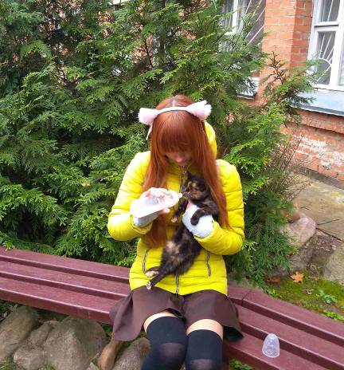
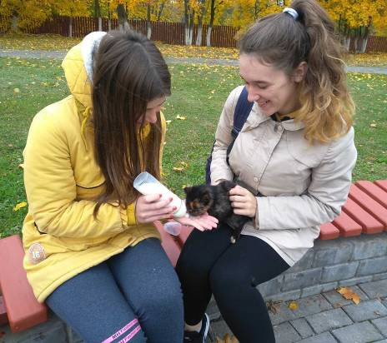
Милосердие и доброта к людям начинается с любви к животным.

Лидер и руководитель этого же волонтерского отряда «СТРИЖ» Турок Светлана Семеновна продолжила день Доброты добрыми делами. Девушка - сирота обучающаяся в колледже и проживающая в общежитии научилась при ее помощи и руководстве готовить макароны по флотски.

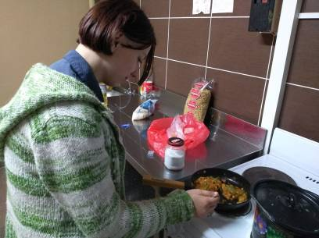

Председатель Кореличской РОБОКК С.Н.Санцевич

